Påsklunch
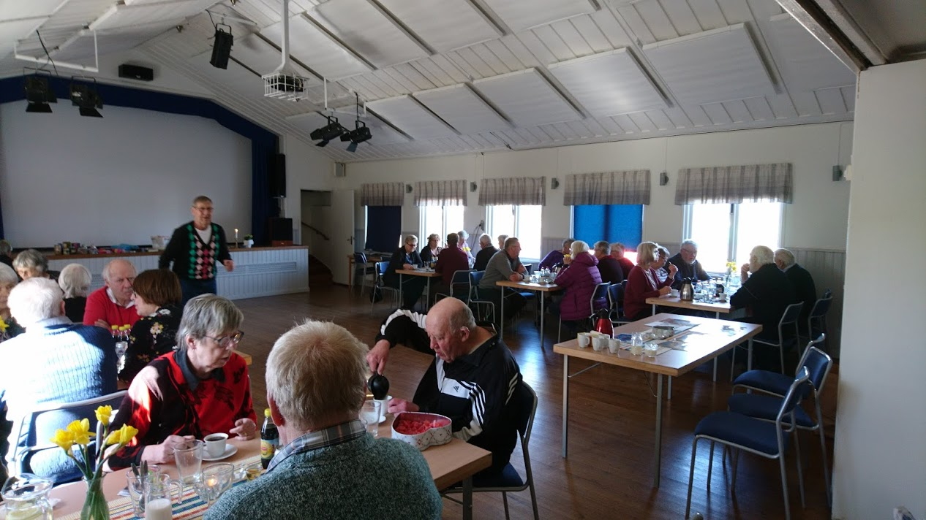

Föreningen bjöd in alla medlemmar till påsk lunch i Burs bygdegård fredagen den 6 april. Det var ca 45 personer som hade hörsammat inbjudan och kom. Efter att vi intagit den goda påsk mat som serverades så hälsades Oskar Pettersson från Lojsta välkommen. Han var inbjuden som dagens gäst för att berätta om sina hjälpresor till Lettland som nu går in på det 26 året. En intressant resa han lät oss alla följa med på genom alla fina bilder och den hängivna berättelse som han gjorde.
Allt började med att vi fick se hur mycket last han hade med sig i sin lastbil, hur bilarna lastades på färjan, när färjan var framme i Lettland, när han sedan kom fram till sina olika platser och vårdinrättningar och barnhem. Det var bilder på tacksamma barn, handikappade och äldre. Man såg hur lyckliga de blev när de bl.a fick sina julpaket som han hade med sig här ifrån Gotland. Hur glad en äldre dam blev som fick en rullator. Han visade även bilder på hur de bodde. Det hela avslutades med både frågor och diskussioner om hur de lever i de Baltiska länderna, hur långt de kommit, hur mycket de har kvar tills de kommer ifatt oss andra. Britten Sjöndin tackade Oskar med orden ”att det här uppskattar du säkert mer än blommor” och överlämnade en kasse med hygien produkter som han får ta med på nästa resa som han kommer att göra nu i slut april månad. Han fick även en blomma som han ska ta med hem till frun o tacka för allt arbete och stöttning som han får av henne inför dessa resor.
Vi alla tackade med en stor varm applåd.
Därefter avslutades dagens samkväm med kaffe och lite prat vid borden innan alla bröt upp och åkte hem.

Lena Eneqvist
Text o ild

